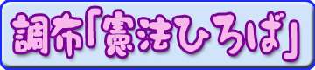
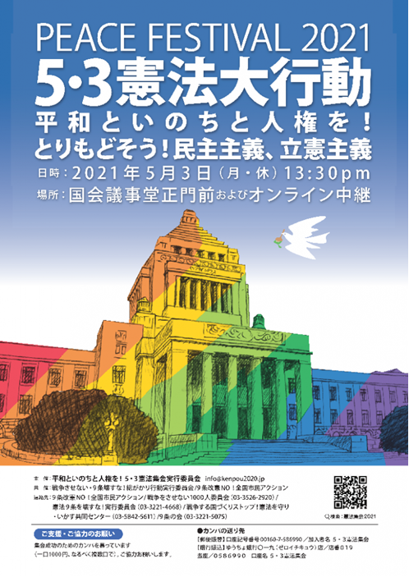
第191号（４面）2021年04月20日
発行:調布九条の会「憲法ひろば」
E-Mail：chofu9jou@yahoo.co.jp WEBサイトhttp://www.geocities.jp/chofu9jou/index.html

第１６５回
憲法ひろば
<３面から続く>

▼「自然に謙虚に」の教訓

３・11でわれわれが得た教訓は「自然に対して謙虚にならなければならない」でした。福島原発の事故で誰もが経験したことです。
リニアの問題は外環の陥没事故につながる問題だと思います。根本は同じです。今からでも遅くない。リニア工事中止の民事訴訟で工事を止めましょう。
（匿名、富士見町）

▼良かった、これからも…

コロナ禍で入れないかもしれないというので、ＺＯＯＭで参加した。近くなので大体知っていることが多かったが図表を示してくれたりしてよくわかった。大変いい企画だった。これからもこうした形でやってほしい。
ただ、人によって声が小さく、聞き取れなかった。話し手の前にＺＯＯＭ用のマイクを置くなど工夫をしてほしい。また、年寄りにはパソコンをやっていない人も多い。この問題では、地元では比較的若い人も参加してくれている。うまくタイアップして広げてほしい。（匿名、東つつじヶ丘）＝ＺＯＯＭで参加＝

▼地下空洞は、憲法の空洞化の帰結

３人のパネラーの周到な準備、わかりやすいお話のおかげで、外環陥没・空洞問題の全容がわかったような気がします。
大深度法という、とんでもない悪法があることも、今回初めて知りました。憲法を空洞化させる悪法が安倍政権によってたくさん作られてしまいましたが、これもそういうもののひとつでしょう。憲法の空洞化のはてにあいた巨大な地下空洞ということが理解できました。被害当事者のみなさんを孤立させないために、おなじ調布住民としてできることをやっていきます。（佐藤定夫、深大寺北町）

▼自治体の当事者意識のなさ

例会をＺＯＯＭ公開してくださったことに感謝します。
外環道工事や陥没事故、リニア新幹線について勉強になりました。市民の粘り強い活動も勉強になりました。調布市は問題について「事業者が対応することで自治体は住民から要望があれば事業者にあげる」という回答だったそうですが、風評も含めた被害やコミュニティー崩壊、ひいては住民流出につながるという自治体（行政）としての当事者意識の欠如に恐ろしさすら感じます。責任の主体が調布市の外部（NEXCO東日本と施工業者）にあるとはいえ、市内の状況についての行政責任が調布市にあると思います。
この住民の暮らしを守るという姿勢の希薄さは、調布駅前問題でも現れているように思えてなりません。
（日向正文、狛江市）＝ＺＯＯＭ参加＝

